Для заполнения паспортов на ранее установленных АПСД ВО исполнителю необходимо загрузить шаблон паспорта, а также необходимые классификаторы и данные в локальную версию АПСД ВО на свой компьютер.

Для этого исполнитель открывает меню «Обмен» и переходит в закладку «Журнал обмена» (Обмен **→** Журнал обмена) (рисунок 49).

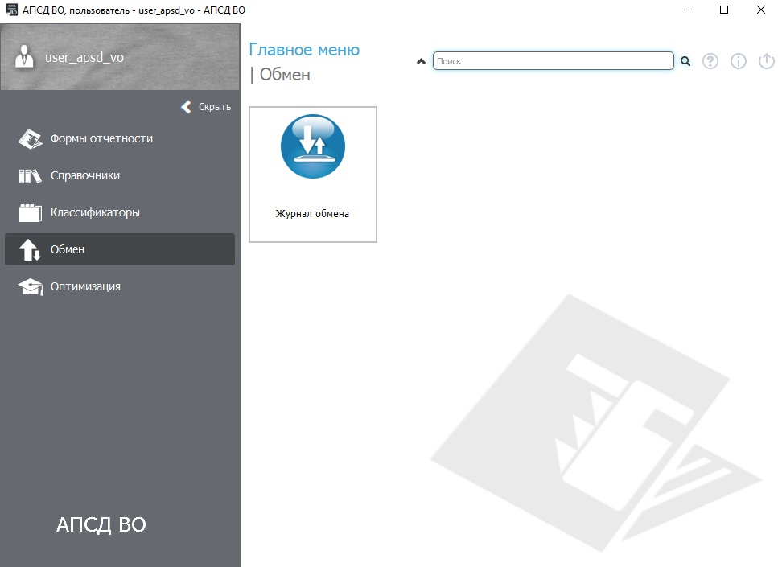

**Рисунок 49. Меню «Обмен»**

В закладке «Журнал обмена» в подменю «Журнал обмена» исполнитель загружает (кнопка «Загрузка» **→ Структура классификатора**) полученный классификатор (1.STRUCT… **.XML)** (рисунок 1).

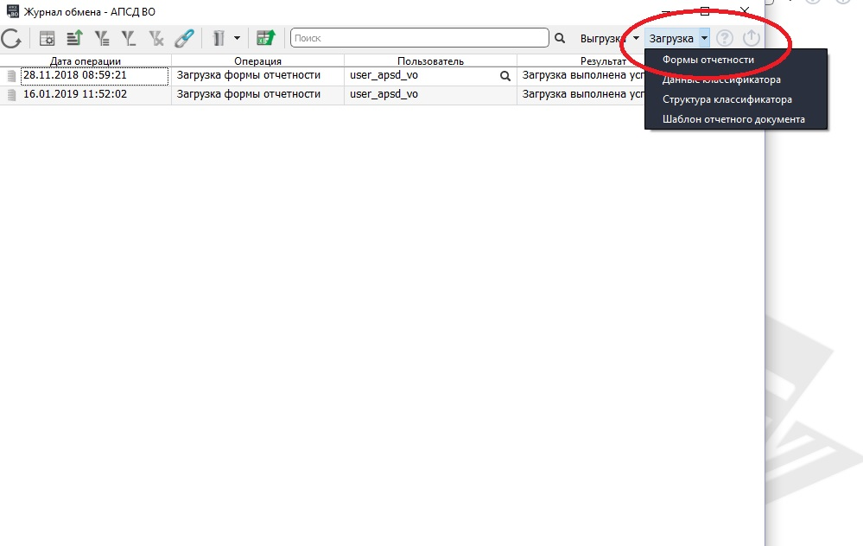

**Рисунок 1. Загрузка структуры и данных классификатора**

В закладке «Журнал обмена» в подменю «Журнал обмена» исполнитель загружает (кнопка «Загрузка» **→ Данные классификатора**) полученные данные для классификатора (2.NSI… **.XML)**.

В закладке «Журнал обмена» в подменю «Журнал обмена» исполнитель загружает (кнопка «Загрузка» **→ Шаблон отчетностного документа**) полученный шаблон паспорта (3.shape… **.PET)**.

После последовательной загрузки классификатора, данных и шаблона паспорта у исполнителя при создании новой записи в справочнике «Формы отчетности» появится возможность выбора нового шаблона отчетного документа (рисунок 2).

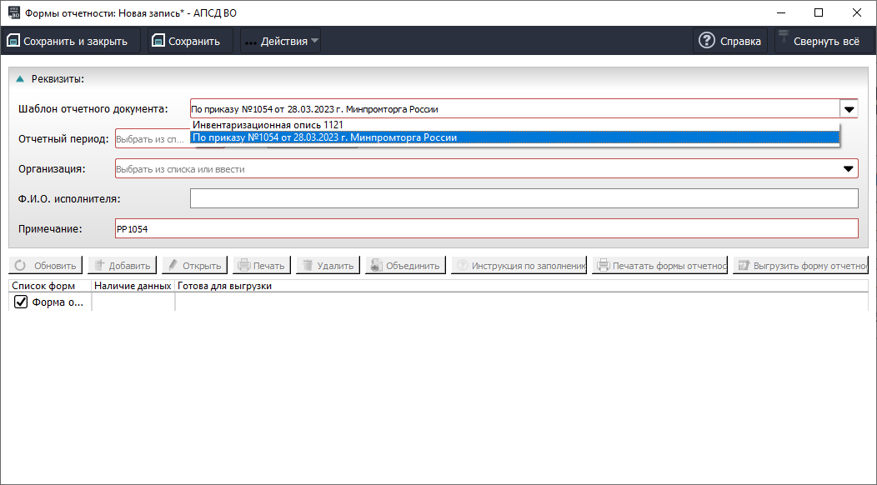

**Рисунок 2. Новая запись в справочнике Формы отчетности.**

Теперь исполнитель может заполнять свои формы паспорта.